**CURSOS ALURA – PENSAMENTO COMPUTACIONAL**

cursos.alura.com.br/edutech

Scratch: programação criativa

1. 1, 2, 3 ... Ação.
2. Aumentando a dificuldade do jogo.
3. Contagem de pontos.
4. Roleta.
5. Quando os humanos não estão olhando.

01. 1, 2, 3 ... Ação.

01 – Apresentação: vídeo

02 – Preparando o ambiente: nossa jornada: texto

03 – Preparando o ambiente: criando minha conta scratch: passo a passo

04 – Relâmpago Alura: vídeo

**05 – Movimento do fantasma – Atividade**

Ana decidiu usar o Scratch para criar um projeto parecido com o que foi feito no vídeo. O primeiro passo foi substituir o ator “relâmpago” pelo ator “fantasma”. Agora, Ana precisa fazer com que o ator que ela escolheu se movimente.

Ordene **3 blocos para que o ator “fantasma” ande 20 passos, sem parar, percorrendo todo o cenário da esquerda para a direita**.

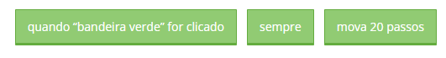

**06 – Mudando o cenário do jogo - atividade**

A imagem a seguir ilustra o trecho do código que construímos no vídeo e ele pode te ajudar a resolver o que se pede a seguir:

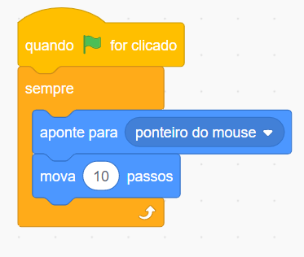Ana gostaria que, além de exibir uma mensagem, ocorresse a **mudança do cenário atual do jogo para um cenário escuro**. Como ela pode fazer isso?

Ordene **5 blocos para que o personagem ao tocar no mouse, ocorra a mudança de cenário, em seguida apareça a mensagem indicando que o jogador perdeu e, por fim, pare o jogo.**

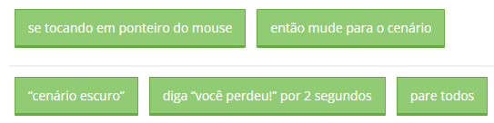

**07 – Ratinho no esconderijo – Atividade**

Na figura abaixo, temos a animação de um ratinho fugindo do gato Scratch. Precisamos ajudá-lo a fugir do gato fazendo com que ele se movimente até o esconderijo (retângulo vermelho).

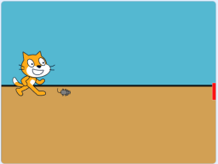De acordo com o que aprendemos até o momento, qual dos blocos abaixo é o correto para que o ratinho conseguisse se movimentar pelo cenário até o retângulo vermelho? Escolha uma alternativa correta.

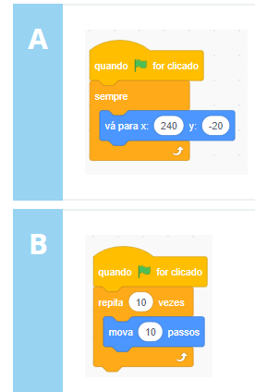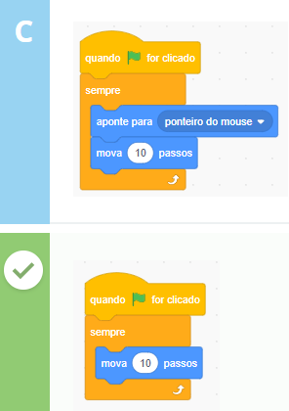

**08 – Robô voador – Atividade**

No Scratch, podemos construir uma história ou um jogo do jeito que quisermos, inserindo movimentação e falas para nossos personagens e também fazendo com que eles interajam em nosso cenário. Podemos notar na figura abaixo um robô à esquerda do céu estrelado e um raio simbolizando uma energia à direita desse cenário.

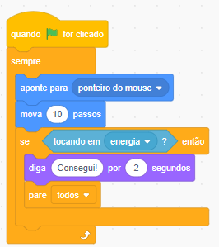Amanda, que está começando a criar o seu jogo, desenhou o bloco abaixo de como o robô se comportaria.

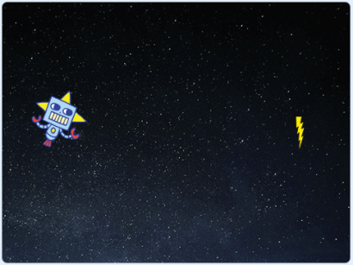

Levando em conta o que você aprendeu nesta aula, com base no código acima, o que poderia acontecer no jogo da Amanda em relação às atitudes do robô? Escolha uma alternativa correta.

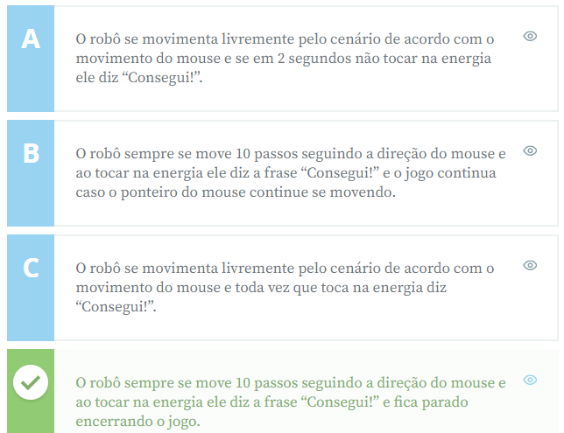

09 – Salvando e compartilhando o seu projeto: vídeo

**10 – Compartilhando o meu projeto – Atividade**

Ao desenvolver um jogo ou outro tipo de projeto no Scratch é muito interessante buscar por dicas e melhorias para deixá-lo mais bonito, funcional e dentro do que desejamos. Uma forma bem legal de buscar essas dicas seria através do compartilhamento do projeto na comunidade do Scratch.

Além disso, através do compartilhamento do seu projeto é possível apresentar suas produções para amigos, familiares e todas as pessoas que possam utilizar o seu projeto como base para o delas.

De acordo com o que aprendemos até o momento, quais das opções abaixo representam situações reais do processo de salvar e compartilhar um projeto no Scratch? Escolha duas alternativas corretas.

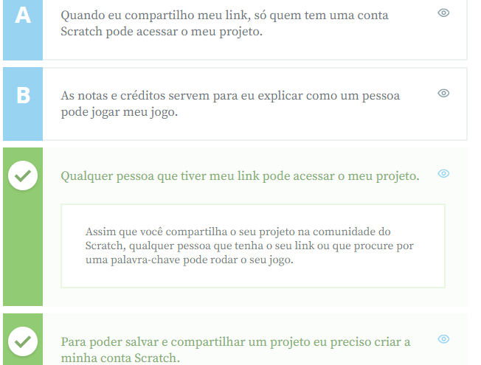

11 – Faça como eu fiz: sua vez – passo a passo

02. Aumentando a dificuldade do jogo

01 – Clones: vídeo

**02 – Raios no cenário – Atividades**

Nesta aula aprendemos que para deixar nosso jogo mais interessante podemos utilizar o recurso de “clone” aumentando o número de raios no cenário. Ele é responsável por replicar o mesmo ator quantas vezes o usuário desejar dentro do seu código, podendo ou não existir na mesma posição e com as mesmas funções.

Por exemplo, utilizando o que aprendemos na aula, nós poderíamos gerar 3 raios em posições distintas em nosso cenário. Só que ao utilizar os blocos abaixo, podemos notar que não aparecem 3 raios e sim 4. Qual seria o problema em nosso código?

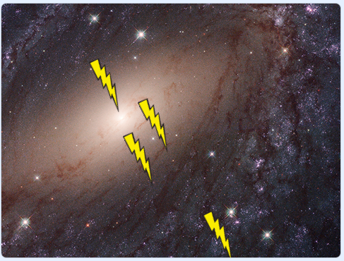**Blocos:**

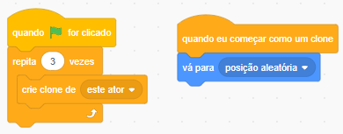

De acordo com o que aprendemos até o momento, como podemos gerar apenas os 3 raios como desejamos?

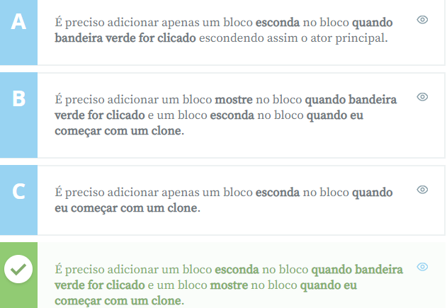

**03 – Noite estrelada – Atividade**

Usando o Scratch, Maria criou o projeto “noite estrelada” com o objetivo de fazer com que **várias estrelas apareçam uma a uma em um cenário**. Até agora, Maria chegou ao resultado do código abaixo:

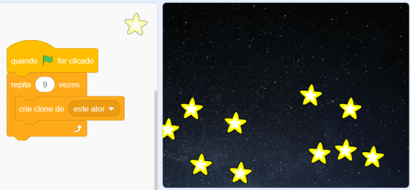Porém, até o momento, Maria está utilizando o mouse para posicionar as estrelas de maneira aleatória e ela quer que isso seja feito de forma automática.

Ordene os **3 blocos** para finalizar o algoritmo e **posicionar as estrelas de maneira aleatória e automática**:

**04 – Cadê o relâmpago daqui? – Atividades**

Em uma das etapas de desenvolvimento do projeto, definimos que novos clones seriam criados a partir da personagem e, desta forma, o ponteiro do mouse teria que fugir de mais relâmpagos.

Agora Maria deseja **criar sete clones a partir do personagem relâmpago**, mas de forma que **apenas os clones apareçam no cenário e o relâmpago original fique escondido**.

Ordene **4 blocos** para que isso aconteça

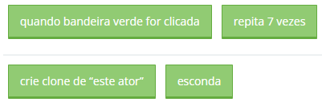

**05 – Trabalhando com posições aleatórias – Atividades**

Maurício quer criar um jogo em que seus amigos têm que encontrar uma bolinha de gude dentro da animação de seu quarto no Scratch. Quais caminhos ele pode seguir para adicionar a bolinha de gude de forma que ela apareça em qualquer lugar do cenário? Escolha duas alternativas corretas.



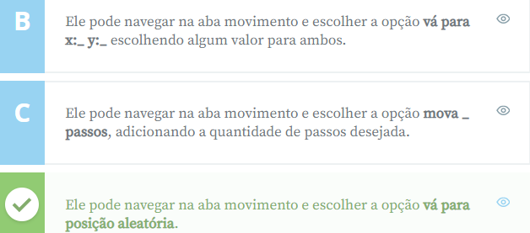

**06 – Brrrr! Que friiio!– Atividades**

Joana está tentando criar uma animação em que ela aparecesse no meio da Antártida. Para a animação ela pensou em inserir uma personagem que fala cada segundo uma das três partes da expressão “Brrrr!”, “Que….” e “Friiiio!”, como podemos notar na imagem abaixo.

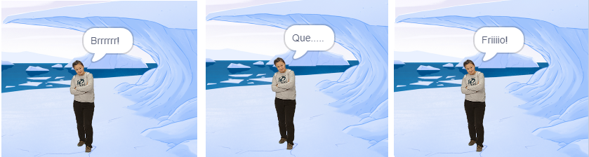

De acordo com o que aprendemos até o momento, escolha as alternativas que possuem os blocos que reproduzem exatamente a ação que Joana gostaria em sua animação. Escolha duas alternativas corretas.

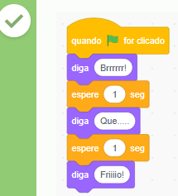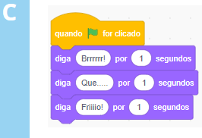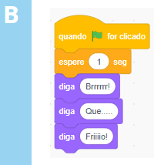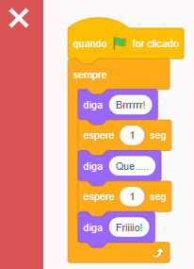

07 – Faça como eu fiz: passo a passo

03. Contagem de pontos

01 – Contabilizando meus pontos: vídeo

**02 – Quero recontar pontos – Atividades**

João está desenvolvendo o jogo “Relâmpago Alura” e chegou na etapa de inserir a pontuação do jogo. Para isto, desenvolveu a seguinte sequência de comandos no Scratch:

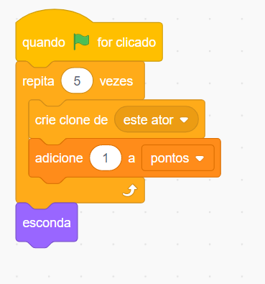Porém, ele observou que quando o ponteiro do mouse toca algum dos relâmpagos e o jogo acaba, ao iniciar um novo jogo, a pontuação continua de onde parou no jogo anterior. Ajude o João a resolver o problema!

Ordene **seis blocos para que o novo jogo tenha início com a pontuação zerada**.

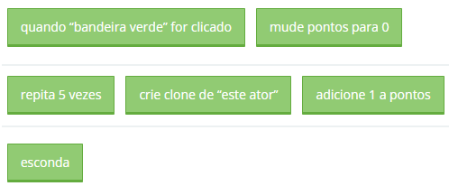

**03 – Onde estão meus pontos? – Atividades**

Clara está desenvolvendo o jogo da aula e chegou a uma etapa em que deve contabilizar os pontos feitos. Para isso, ela seguiu o passo a passo presente no vídeo “Contabilizando meus pontos”, porém, percebeu que ao jogar, os pontos não estavam sendo contados quando surgia um novo clone. A imagem a seguir ilustra o trecho do código de Clara:

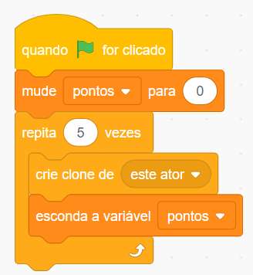Com o auxílio de sua professora, elas descobriram que o problema está no que está dentro do bloco repita. Ajude Clara refazer o código para que o jogo conte os pontos corretamente.

Ordene *3 blocos para que os clones sejam criados e a pontuação seja contada a partir de 'repita' *.



**04 – ajustando um ator – Atividades**

Nessa aula, aprendemos a utilizar uma ferramenta muito importante que é a borracha. Ela pode nos ajudar a ajustar o nosso cenário ou atores para a forma que desejamos, apagando pedaços da imagem ou o plano de fundo que não gostaríamos de ter em nosso projeto. Assim, a borracha pode ser uma ferramenta útil para quando queremos deixar a nossa história mais legal.

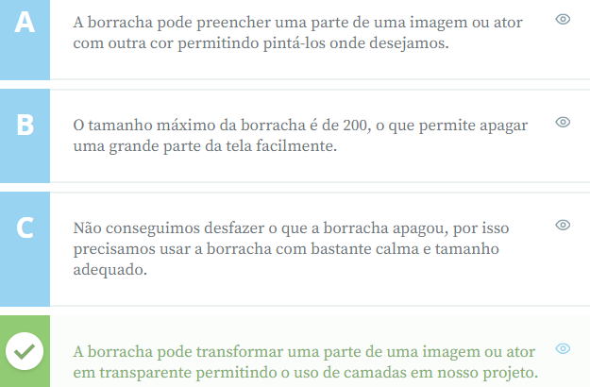Sabendo disso, quais as funcionalidades que a borracha pode ter em um projeto de Scratch?

**05 – O que é uma variável? – Atividades**

Nesta aula, aprendemos que variáveis são como a memória do computador dentro do nosso jogo e também percebemos a importância de utilizá-las nos projetos, adicionando mais um recurso para tornar o nosso jogo mais completo.

De acordo com o que aprendemos até o momento, escolha as alternativas que apresentam corretamente os comportamentos de uma variável e sua utilidade dentro do Scratch. Escolha duas alternativas corretas.



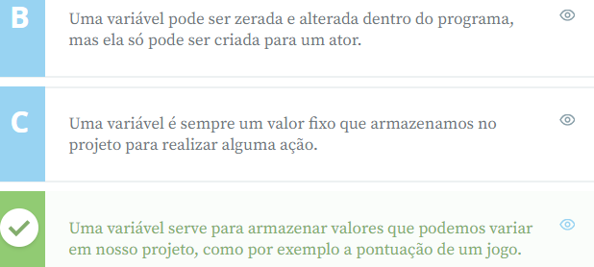

**06 – Energizando o robô – Atividades**

Amanda quis modificar o seu jogo do robô para contabilizar os pontos feitos para cada vez que ele tocasse no raio de energia. Quando o robô tocar o raio, guiado pelo nosso movimento do mouse, a energia desaparece e é adicionado um ponto na variável **pontos**, como podemos observar no cenário e nos blocos abaixo.

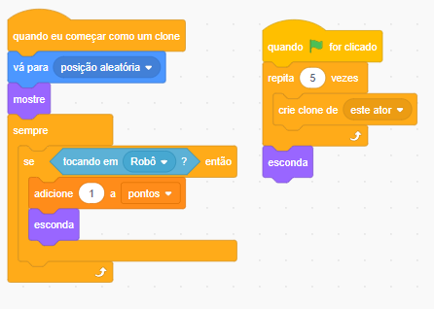**Cenário:**

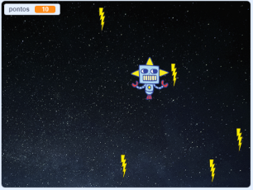

**Blocos:**

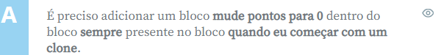Amanda notou que quando o jogo para e reinicia, os pontos não são zerados e continuam com o mesmo valor do jogo anterior. Quais soluções abaixo podem ser utilizadas para corrigir o problema que existe no código da Amanda? Escolha duas alternativas corretas.

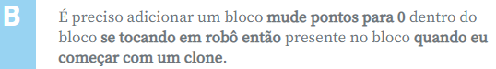





07 – Para saber mais: Como trocar a imagem do nosso jogo? Passo a passo

08 – Faça como eu fiz: sua vez passo a passo

04. Roleta

01 – Escolha da sorte: vídeo

**02 – Fazendo a roleta girar – Atividades**

No vídeo “Escolha da sorte” iniciamos o desenvolvimento de um novo projeto: a roleta da sorte. Começamos desenhando um círculo, dividido em partes que contêm nomes, com uma seta apontada para ele. Agora o nosso desafio é **fazer com que a roleta gire**.

Ordene **quatro blocos para que a roleta gire, repetidamente, no sentido horário, por um número aleatório de vezes**.

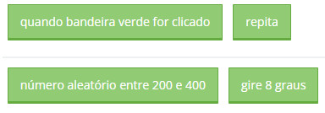

**03 – Escolhendo a minha sorte – Atividades**

Pedro está desenvolvendo um jogo da roleta e quer criar um quiz de perguntas e respostas sobre as disciplinas que estuda, conforme imagem abaixo.

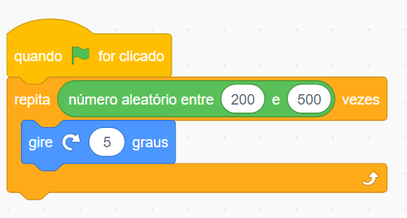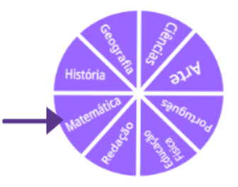Para isso, Pedro chegou ao seguinte código:

Com o código já criado, a roleta gira sem parar. Porém, Pedro gostaria de fazer uma melhoria em seu jogo: ele quer que a **roleta pare ao seu comando**.

Pensando nisso, ordene **6 blocos para que a roleta de Pedro gire um número aleatório de vezes e pare quando o mouse for pressionado**.

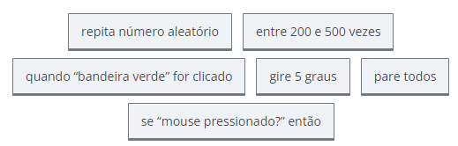

RESPOSTA:

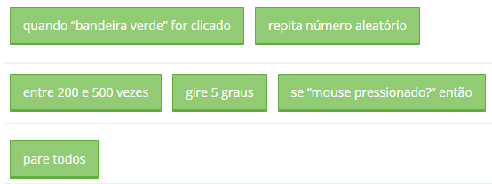

04 – Testando você – vídeo

**05 – Quiz da Roleta – Atividades**

Você está desenvolvendo um quiz usando o jogo da roleta e, chegou a uma etapa importante do projeto: fazer com que as perguntas apareçam para o jogador. Abaixo está o código que faz o ator "roleta" girar.

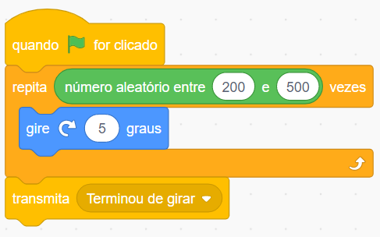Agora, chegou a hora de construir o algoritmo do ator “seta”, que aponta para a roleta.

Ordene **3 blocos para que, após a roleta parar de girar e a seta tocar na cor “roxa”, apareça a pergunta: “Vamos começar o jogo?”**

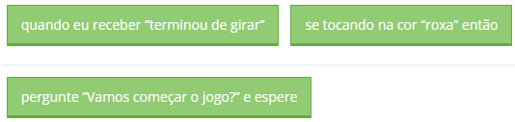

**06 – Inserindo a resposta na tela – Atividades**

No projeto da “Roleta da sorte” usamos o Scratch para criar uma roleta que gira passando por 4 cores diferentes e, quando a seta para em uma das cores, uma pergunta aparece.

Porém, além de digitarmos a resposta da pergunta, gostaríamos também que a **resposta digitada aparecesse na tela de quem está jogando**.

Pensando nisso, ordene **4 blocos para que se a roleta tocar na cor verde, apareça a pergunta “Qual é a sua idade?” e a resposta digitada também apareça na tela.**

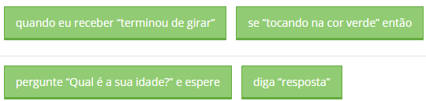

**07 – Criando meu desenho – Atividades**

Nessa aula, aprendemos a criar desenhos para desenvolver um jogo dentro do Scratch. Percebemos que é possível editar e estilizar um ator ou um cenário do nosso projeto construindo a nossa história da forma que desejamos. Assim, o Scratch possibilita mais outra ferramenta útil para quando queremos deixar a nossa história mais legal.

De acordo com o que aprendemos até o momento, escolha as alternativas que apresentam comportamentos e funcionalidades da criação de desenhos e figuras dentro de um projeto de Scratch. Escolha três alternativas corretas.

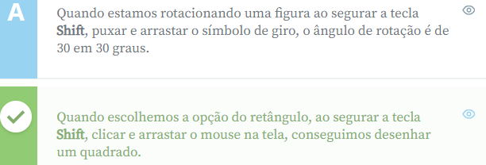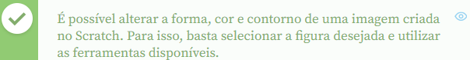

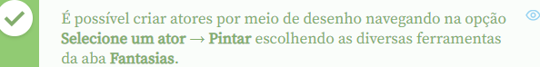

**08 – Quem vai ganhar o prêmio? – Atividades**

O professor Carlos construiu uma roleta com o nome de seus estudantes. A roleta gira de 15º em 15º. Para ir para o próximo nome, a roleta deve girar no sentido horário uma certa quantidade de vezes. Por isso, o professor deve digitar um número, que será a quantidade de vezes que a roleta realiza essa rotação. O estudante escolhido receberá um prêmio.

Podemos ver na figura abaixo a roleta criada na aula e, em seguida, o código para girá-la com o bloco repita, ainda sem o valor do sorteio preenchido.

Roleta: Código:

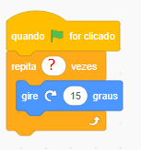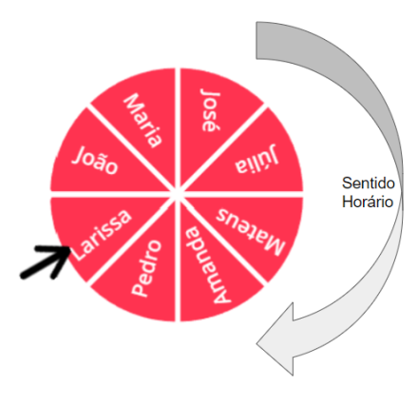

Mateus está ansioso para saber qual será o número escolhido para ele ser sorteado. Sabemos que uma circunferência tem 360º, que há oito estudantes na sala de aula e que a roleta gira de 15º por vez. Com base na posição atual da roleta, qual é a quantidade de vezes que ela deve girar para que Mateus seja escolhido? Escolha uma alternativa correta.

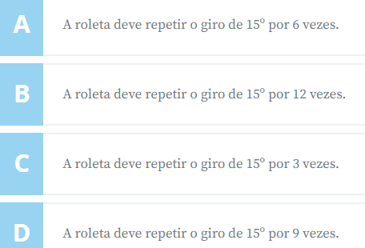 **360º : 8 = 45º**

**45 x 3 = 135º (3 posições de mat até Lari)**

**135º : 15º = 9 giros de 15º**



**09 – Quiz da Amanda – Atividades**

Amanda está praticando o conteúdo que aprendemos no curso e decidiu criar um pequeno jogo para testar suas habilidades.

Para isso, ela definiu o giro da roleta como aprendemos nas aulas, transmitindo ao final do giro a mensagem “terminou de girar”.

**Giro da roleta:**

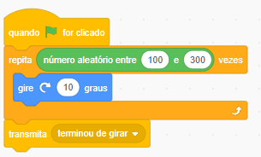Após a parada da roleta, ela criou um jogo de perguntas e respostas e adicionou algumas ações diferentes dentro do jogo. Vamos tentar descobrir como se comporta o jogo da Amanda?

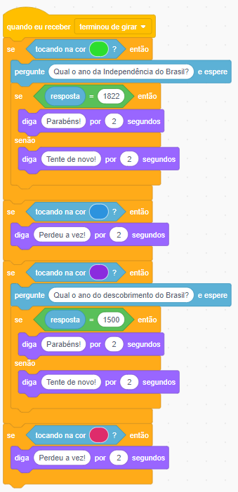**Roleta: Código do jogo:**

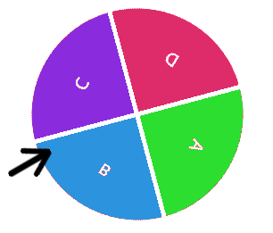

De acordo com o que aprendemos até o momento e analisando o código e imagem da roleta, quais das alternativas abaixo representam ações possíveis do jogo. Escolha duas alternativas corretas.

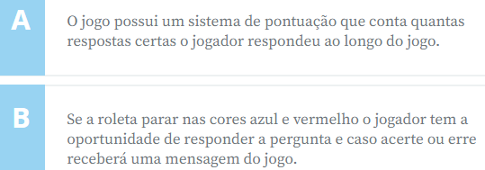

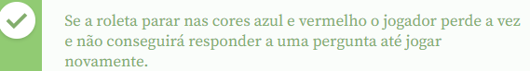

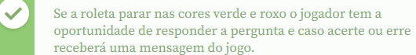

09 – Para saber mais: Bitmap VS Vetor (onde usar cada tipo?) – explicação

10 – Faça como eu fiz – passo a passo

05. Quando os humanos não estão olhando

01 – Movendo os atores: vídeo

**02 – Papo de ave – Atividades**

Roberto está desenvolvendo um projeto baseado na aula “Quando humanos não estão olhando”. Em seu projeto, ele deseja que uma **ave deslize do chão até uma árvore para conversar com uma aranha**. Para isso, ele desenvolveu o seguinte código:

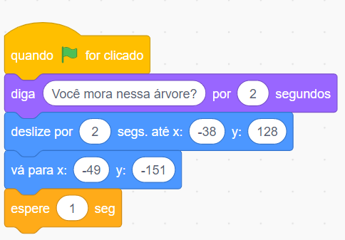

Porém, o resultado não saiu conforme Roberto estava esperando. Ordene **6 blocos para que a ave assuma uma determinada posição x e y, suba do chão para a árvore e após um tempo de espera, faça uma**

**pergunta para a aranha**.

*Clique nos blocos para onderná-los*

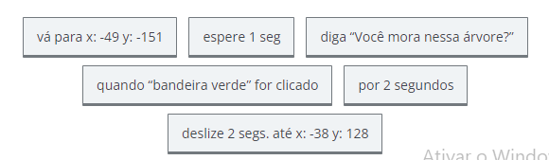

**Resposta:**

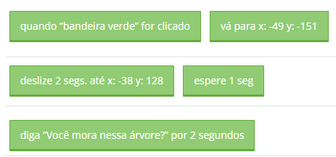

**03 – Deslizando para a bola – Atividades**

A partir do desenvolvimento do projeto “Quando humanos não estão olhando” podemos criar outros projetos utilizando os mesmos blocos do Scratch. Podemos, por exemplo, fazer um campo de baseball, como ilustrado na figura abaixo.

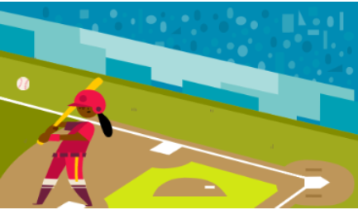

Neste projeto, a jogadora corre do canto inferior direito da tela até a bola, que está do lado esquerdo do campo. Pensando nisso, ordene **3 blocos para que quando a bandeira verde for clicada, a jogadora vá para o canto inferior direito da tela e deslize até a bola no canto esquerdo**.

*Clique nos blocos para onderná-los*

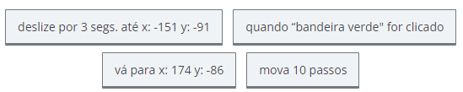

**Resposta:**

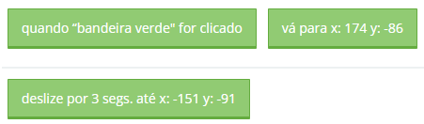

**04 – Onde está o Nemo? – Atividades**

Nesta aula, aprendemos como definir a posição que queremos para os atores. Eles podem surgir na esquerda, na direita, no topo, na base ou em qualquer posição que desejamos. Isso tudo é possível através da utilização do bloco **vá para x _ e y_**, em que ajustamos os valores de x e y responsáveis pela posição horizontal e vertical dos atores.

Vamos analisar o bloco de código abaixo do peixinho Nemo:

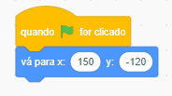De acordo com o que aprendemos durante a aula, qual das imagens abaixo representa corretamente a posição do peixinho Nemo a partir dos valores de x e y definidos no bloco? Escolha a alternativa correta.

*Selecione uma alternativa*

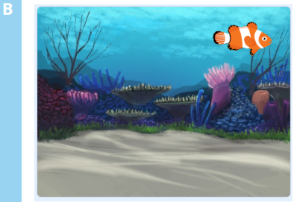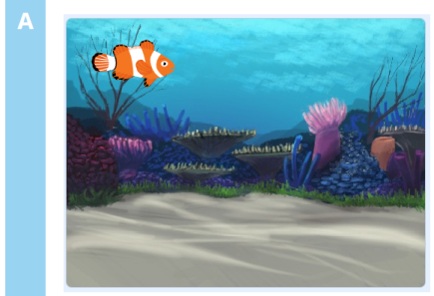

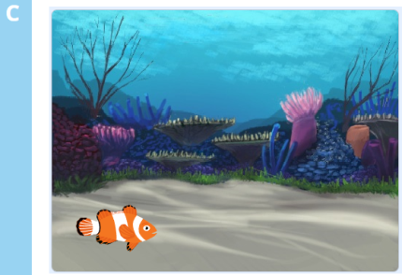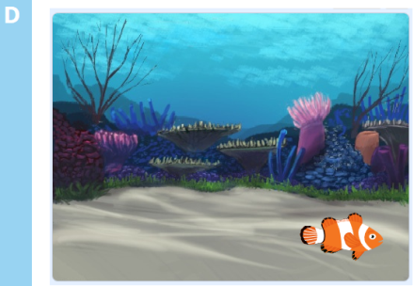

**X**

**Resposta: Letra D**

**05 – Acertando o alvo – Atividades**

Amanda quis testar se compreendeu bem o conteúdo da aula criando um jogo para acertar uma bola no alvo. Para isso, ela criou um ator no canto esquerdo da tela do Scratch que segura uma bola de tênis e lança essa bola na direção de um alvo, que está do lado direito da tela. Podemos visualizar o jogo na imagem abaixo:

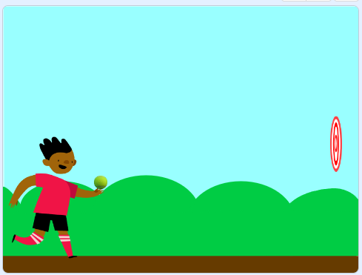Para adicionar dificuldade em seu jogo, Amanda colocou o alvo para se movimentar a todo momento na vertical, deixando o jogo ainda mais interessante.

De acordo com o que aprendemos até o momento e analisando a imagem do jogo, qual das alternativas abaixo pode representar corretamente o bloco de código do alvo no jogo. Escolha a alternativa correta.

*Selecione uma alternativa*

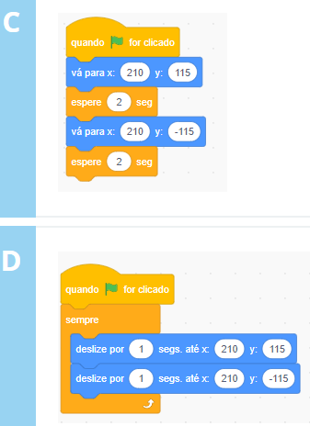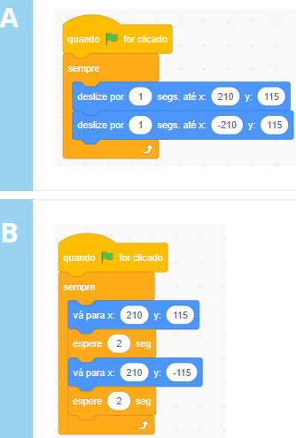

**X**

**Resposta: Letra D**

06 – Adicionando sons – vídeo

**07 – O movimento da borboleta – Atividades**

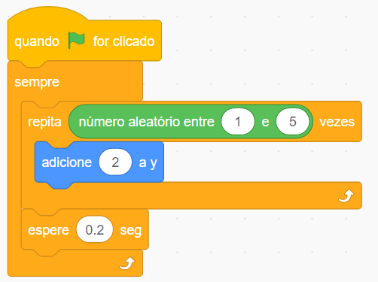Lara está desenvolvendo um novo projeto chamado “O movimento da borboleta”, baseado no projeto “Quando humanos não estão olhando”. Para tornar o movimento da borboleta um pouco mais realista, ela desenvolveu o código buscando que a **borboleta fizesse leves movimentos de subida e descida de forma alternada**. Para isso, ela desenvolveu o código abaixo:

Porém, Lara percebeu que com esse código a borboleta apenas sobe, sem descer.

Ordene **4 blocos que completam o código de Lara, fazendo com que a borboleta também faça o movimento de descida e repetindo o movimento após alguns segundos**.

*Clique nos blocos para onderná-los*

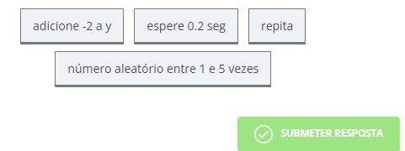

**Resposta:**



**08 – O miado do gato – Atividades**

No projeto “Quando humanos não estão olhando” inserimos sons de latido para representar a “nova língua” que um dos peixes está aprendendo.

Agora é sua vez, monte o código! Ordene **três blocos que faz com que um ator emita quatro miados quando o projeto for iniciado**.

A adição de sons ao projeto o torna mais interessante, além de proporcionar novos aprendizados sobre as ferramentas do Scratch.

*Clique nos blocos para onderná-los*

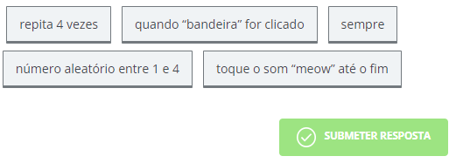

**Resposta:**



**09 – Usando mensagens espere e quando mensagem teoria – Atividades**

Nessa aula, aprendemos a utilizar mensagens como uma forma de gerar mais dinamismo ao nosso projeto. Percebemos que é possível criar uma mensagem, passá-la para outras partes da animação ou jogo e construir uma história da forma que desejamos.

De acordo com o que aprendemos até o momento, escolha as alternativas que apresentam formas de utilizar mensagens e suas principais funcionalidades dentro do Scratch. Escolha duas alternativas corretas.

*Selecione 2 alternativas*

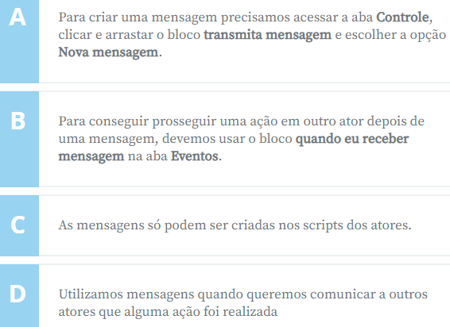

**Resposta:**

**Letras B e D**

10 – Para saber mais: plano cartesiano – texto (explicação)

11 – Faça como eu fiz: sua vez – passo a passo

12 – Projetos do curso – link para postar o projeto

13 – Conclusão – vídeo